Prototipos

Proyecto Colibrí

Asignatura
Laboratorio de desarrollo de software

Autor
Cinthia Lima y Ariel Machini

Fecha de redacción
17/09/2017
Este documento tiene la finalidad de mostrar al cliente la idea que tenemos como grupo de desarrollo acerca de cómo debería verse el sistema de acuerdo a los requerimientos previamente especificados.
Prototipos

Versión móvil
Prototipo con Ionic.

Versión web
Pantalla Bienvenida
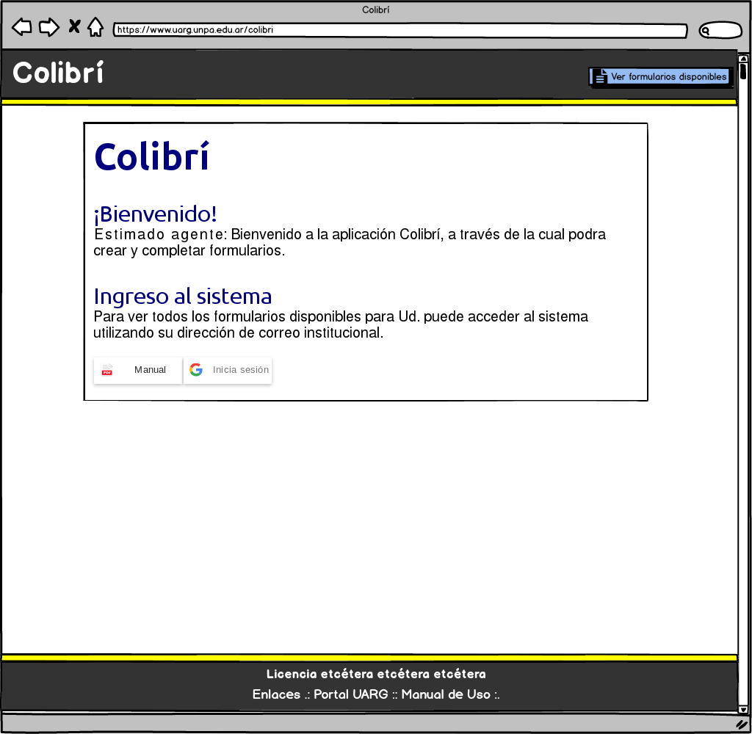
Pantalla de formularios
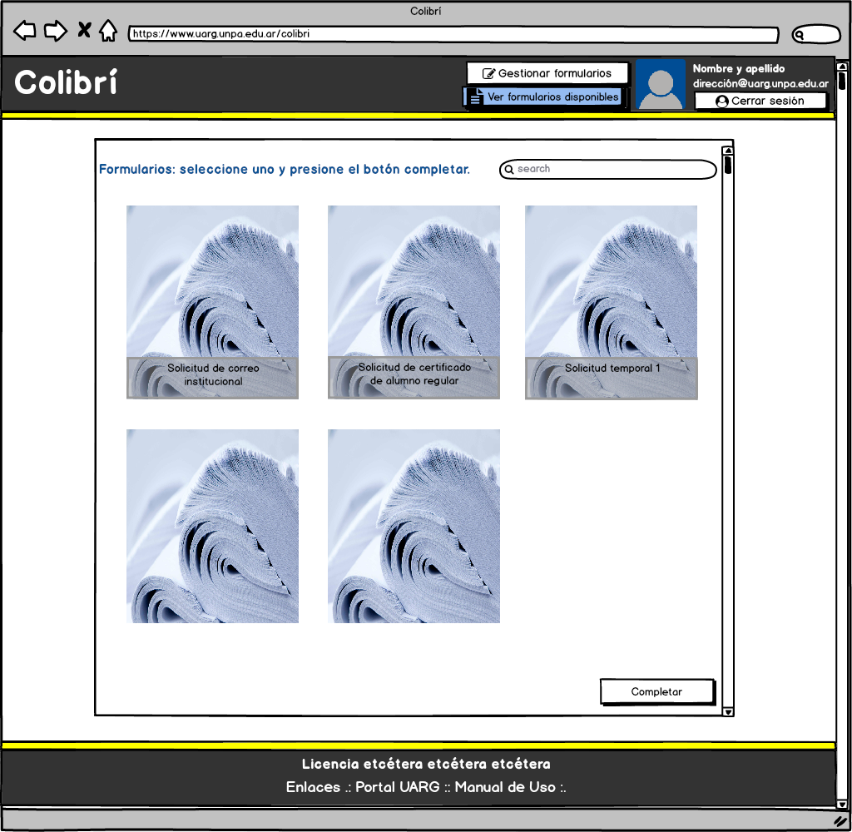

Pantalla de gestión de formularios
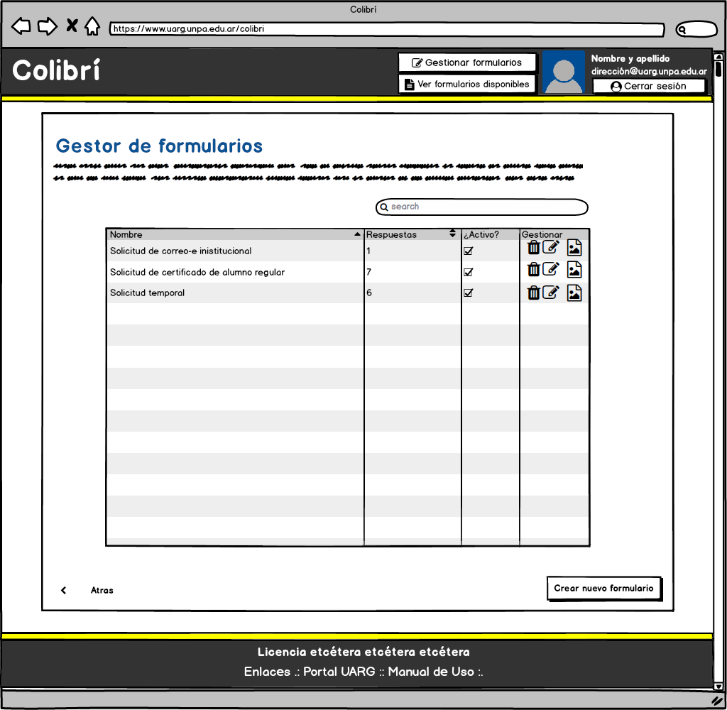
Pantalla alta de formularios
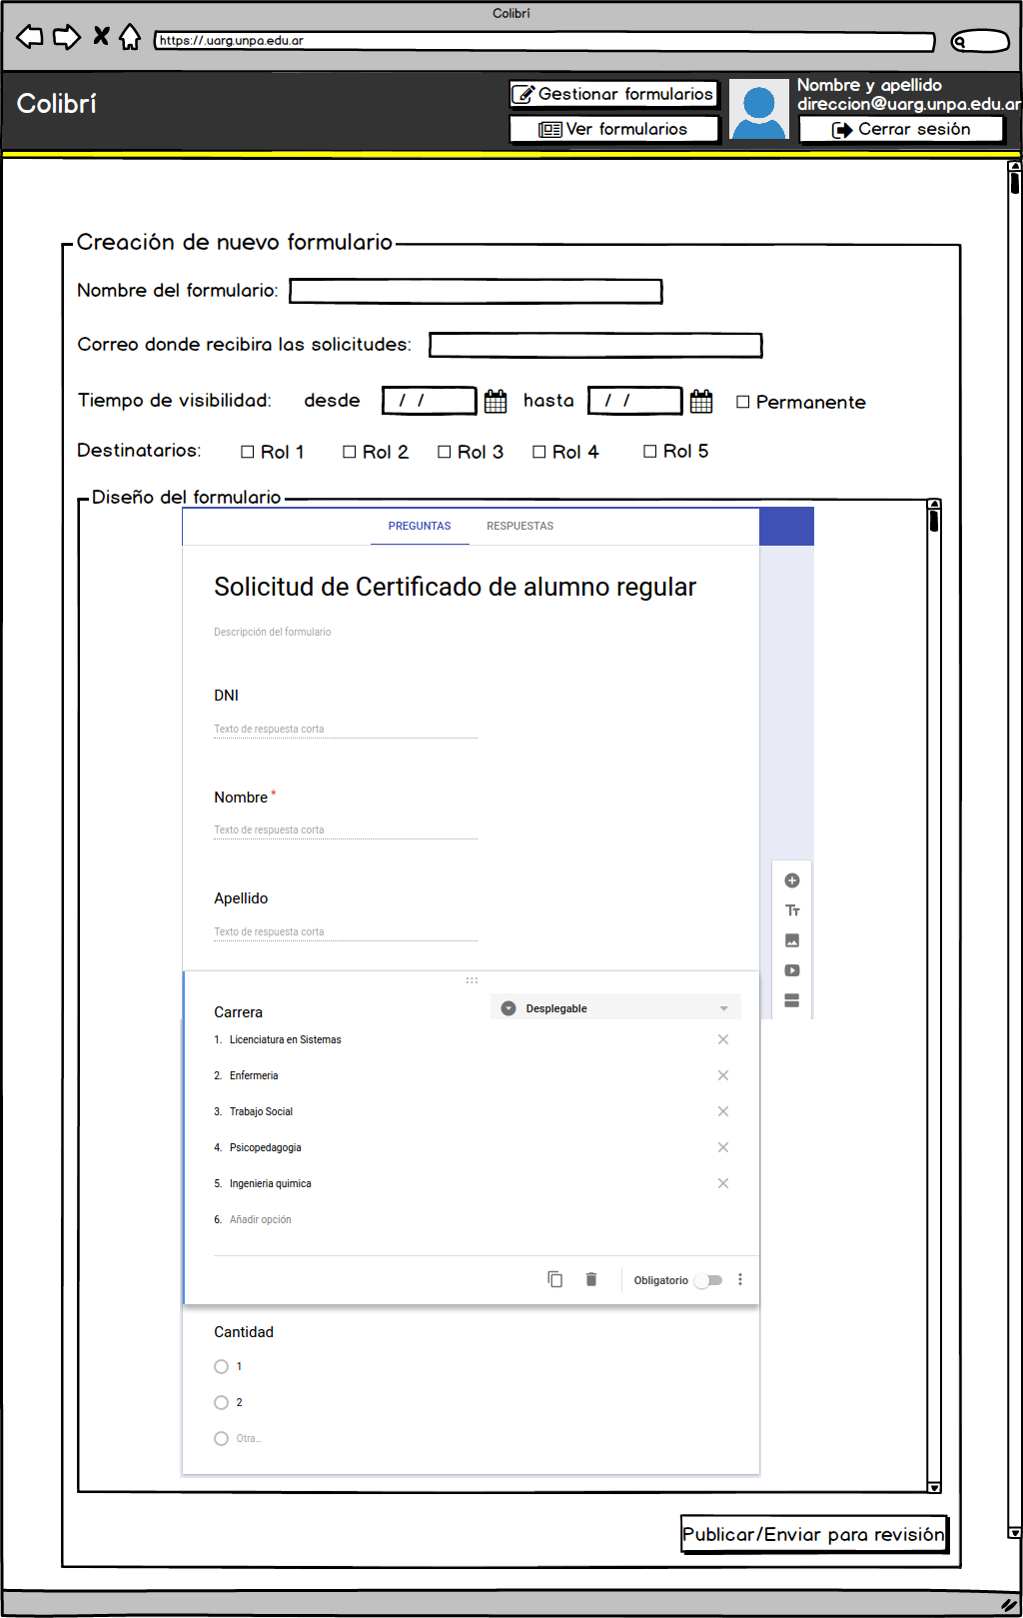
Pantalla de baja de formulario
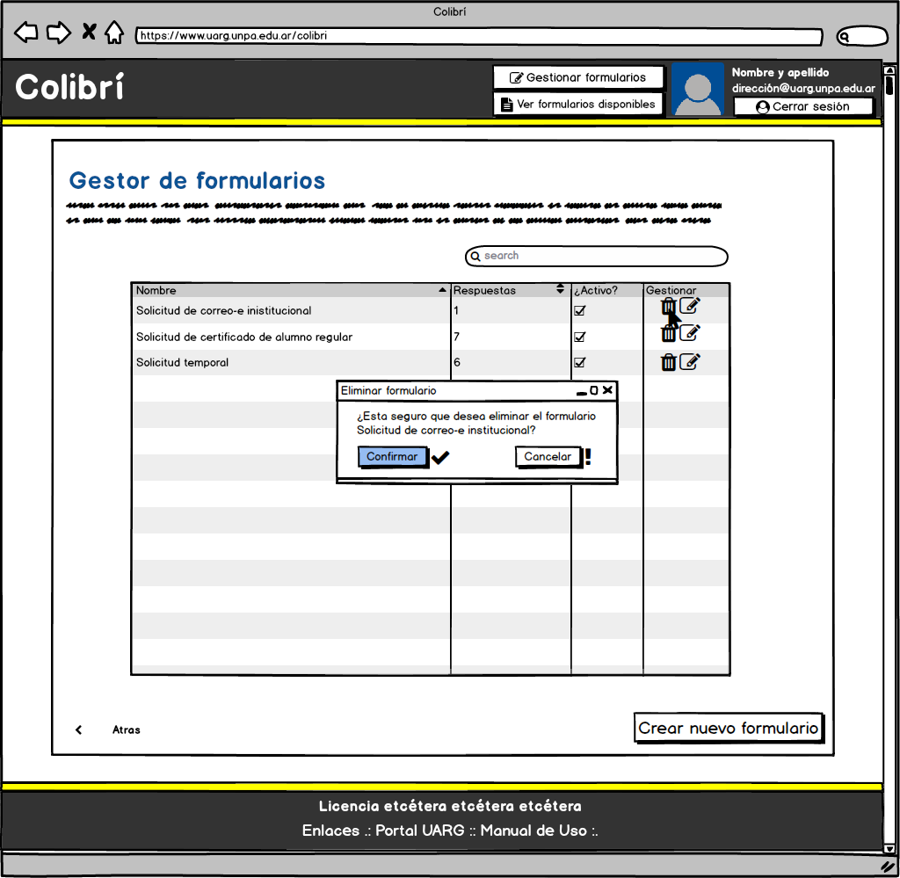
Pantalla modificación de formulario
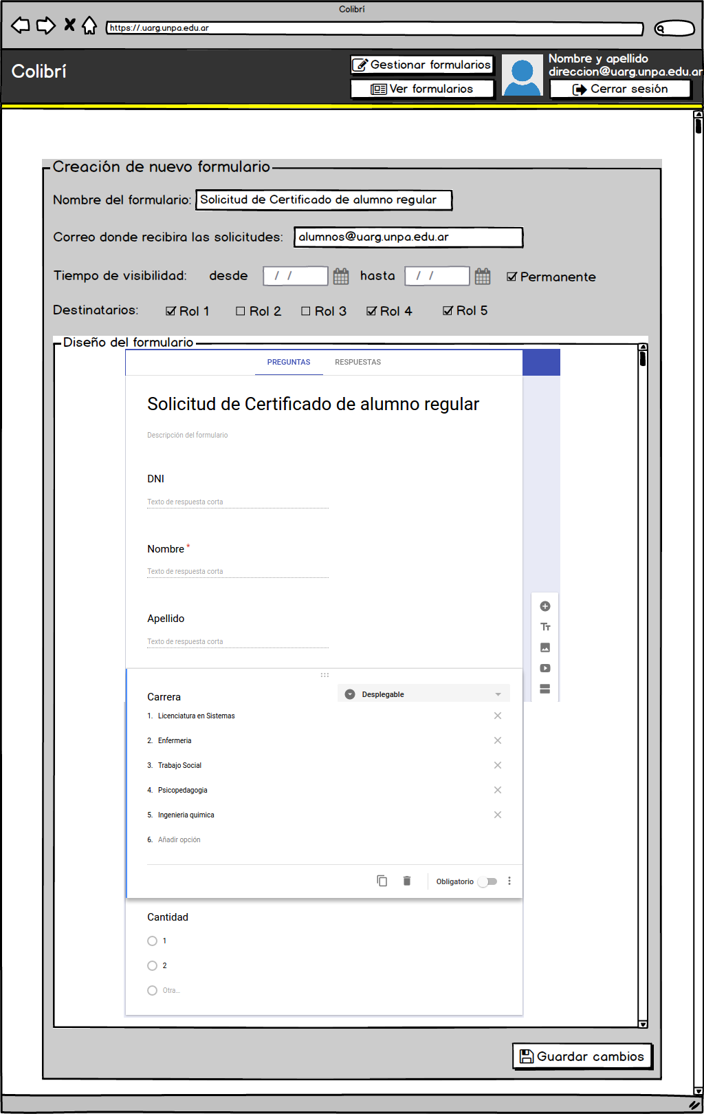
Pantalla completar y enviar formulario
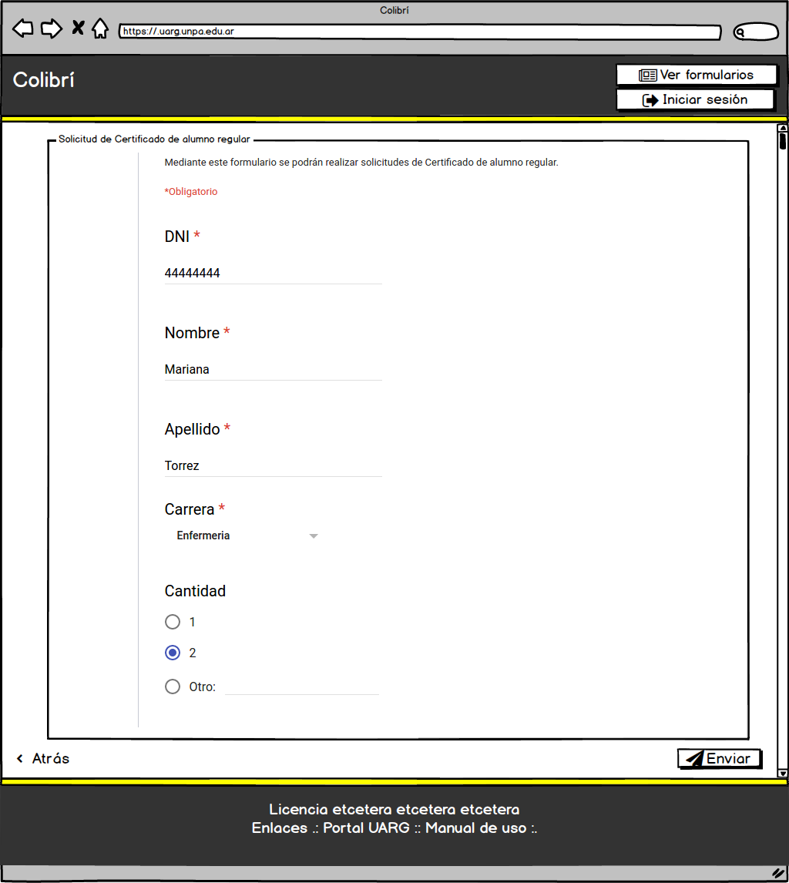

Pantalla gestión de gestores de formularios
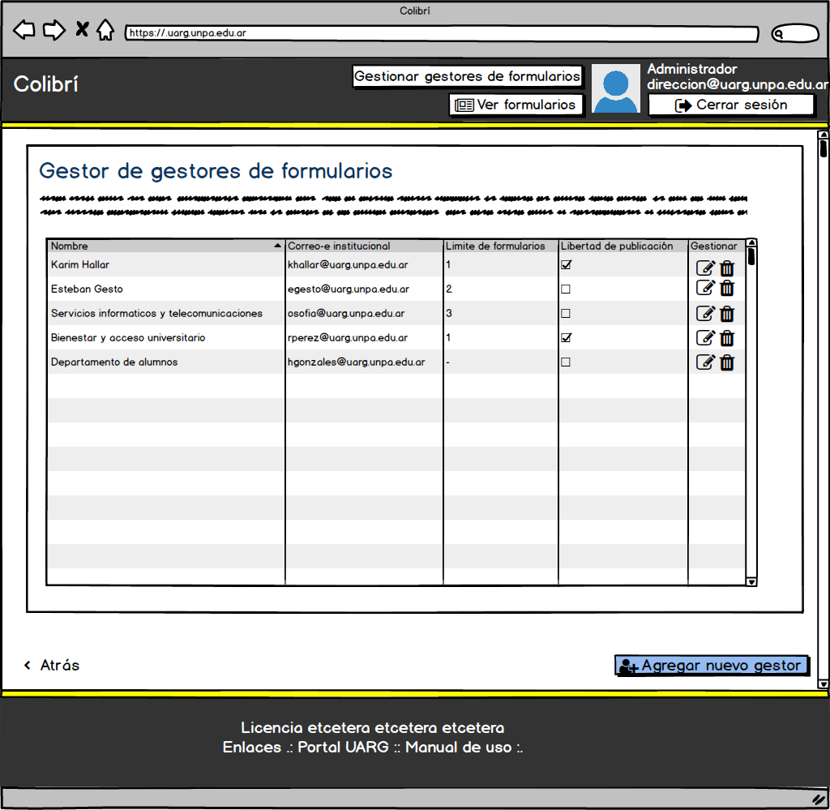

Alta de gestor de formularios
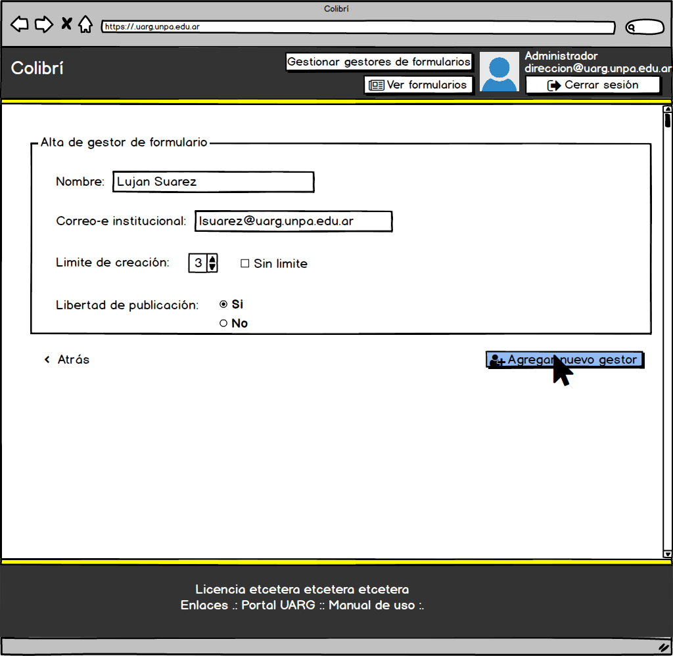

Baja de gestor de formularios
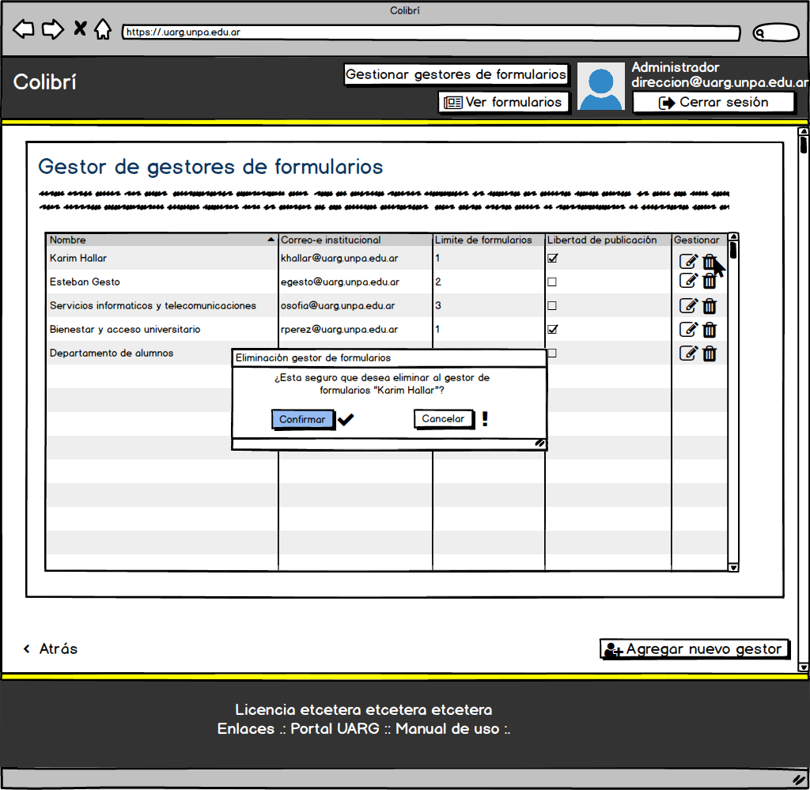
Modificación de gestor de formularios
